海淀区干部就业指导服务中心
网上人员复核操作指南

系统要求
- 电脑，要求是能接入互联网的普通台式电脑或笔记本电脑，暂不支持IPAD、智能手机等便携式电脑和移动智能终端。
- 数码摄像头，要求不低于50万像素，硬件分辨率在800*600以上，部分USB接口免驱摄像头和部分笔记本电脑集成的摄像头可能存在兼容性问题。
- Windows操作系统，Windows 2000、Windows XP、Vista、Windows7均可，暂不支持Mac OS、Unix、Linux等非Windows操作系统。
- Internet Explorer浏览器（IE），IE 6、IE 7、IE 8、IE 9均可。

操作流程
第一步：登陆海淀干部就业指导服务中心网站(http://www.hdjyzd.gov.cn)，点击网站首页右侧的“自主择业军转干部退役金查询”图片链接，如下图所示：


第二步：输入您的姓名、身份证号、密码、验证码，点击“提交”按钮登陆退役金查询系统，如果您之前没有设置过密码请使用初始密码“000000”登陆，如下图所示：
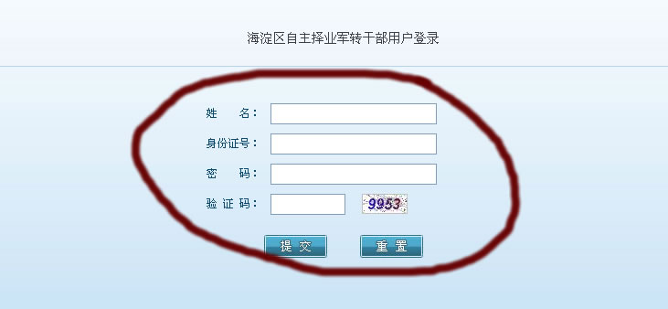

第三步：成功登陆“自主择业军转干部退役金查询”系统后点击左侧菜单中的“网上人员复核”进入网上人员复核子系统，找到相应年度的网上人员复核项目，点击操作中对应的 “进入”链接进入对应年度的网上人员复核，如下图所示：
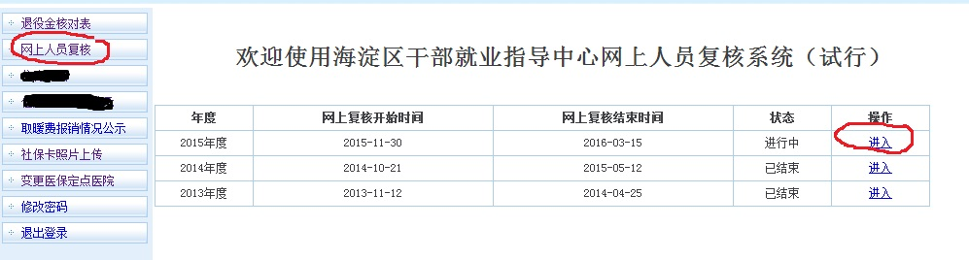

第四步：安装“网上人员复核数据采集控件”（仅需安装一次，安装成功后请跳过此步骤），点击完“开始人员复核”链接后将转到“人员复核照片采集”页面，如果是首次进入该页面会出现安装ActiveX控件的提示，用鼠标左键点击该提示并在弹出的菜单中选择“安装ActiveX控件”或者“为此计算机上的所有用户安装此加载项”，如下图所示：
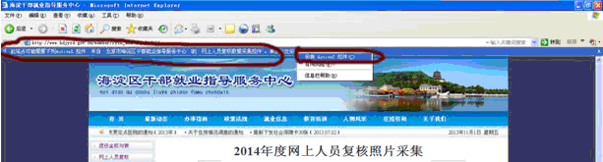
点击“安装ActiveX控件”选项之后会弹出安全警告提示，点击“安装”按钮进行安装，如果在安装过程中还有其他安装提示，请全部点击“安装”按钮，如下图所示：
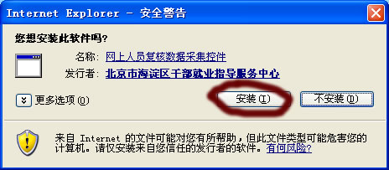
在软件安装过程中如果您的电脑安装有杀毒软件或者网络安全软件可能会有相关的风险提示，出现此类提示时请全部选择“允许本次操作”，如下图所示：
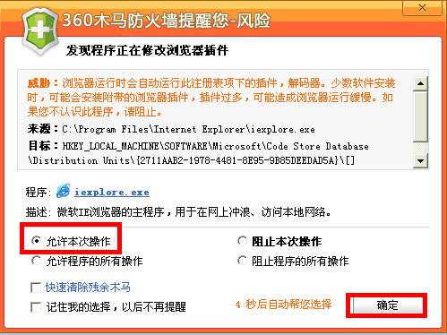

第五步：控件安装成功后页面上的视频预览区域会出现摄像头所拍摄到的影像，请调节摄像头的位置和角度使面部处于影像的中部并占整个影像的1/3到1/2面积，然后点击页面底部的“图片采集”按钮采集照片，如下图所示：
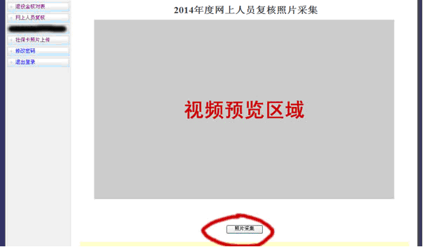

第六步：点击“照片采集”后过1、2秒中视频预览区域的影像会定格成一张照片，检查这张照片的效果，效果达到要求的点击底部的“完成采集”提交采集的数据，效果不好的点击“重新采集”按钮返回重新采集照片，如下图所示：
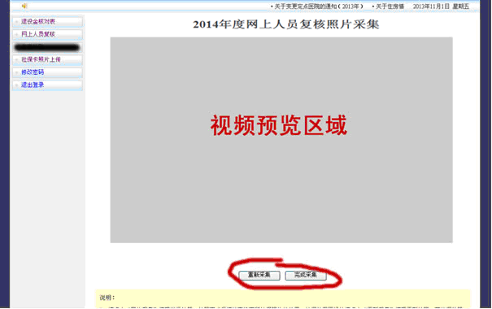

第七步：点击“完成采集”后采集的数据就直接提交到指导中心，提交的过程根据网络速度的不同可能需要1至2分钟的时间，请耐心等待。提交完成后系统会转入等待审核的提示页面如下图所示，提交后中心工作人员会尽快对您提交的数据进行审核，请过几个工作日后再登录系统查询审核结果，如果审核通过则网上人员复核成功，如果审核不通过，请按要求重新操作。
等待审核的页面如下图所示：
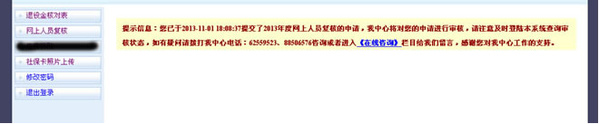
审核成功的页面如下图所示：
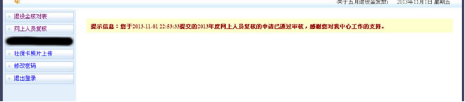
审核失败的页面如下图所示：
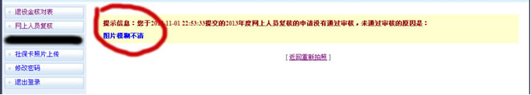

常见的问题及解决方法
- 问：执行第四步的时候没有出现安装ActiveX控件的提示该怎么办？
答：请先检查第五步图片所示的视频预览区域中是否有影像，如果有影像说明“网上人员复核数据采集控件”已成功安装到您的电脑，您可以忽略第四步的操作继续执行后续步骤。如果没有影像也不是黑屏，可能是IE的安全设置被修改，请按照以下步骤进行操作：
步骤一：点击IE的“工具”菜单，如果您找不到IE的“工具”菜单，请先按下键盘上的“Alt”键，再按下字母“T”键，然后在弹出的菜单中选择“Internet 选项”，如下图所示：
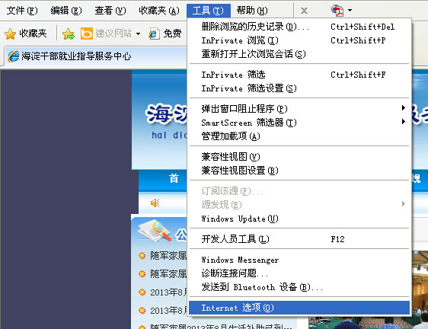
步骤二：点击“安全”选项卡，如下图所示：
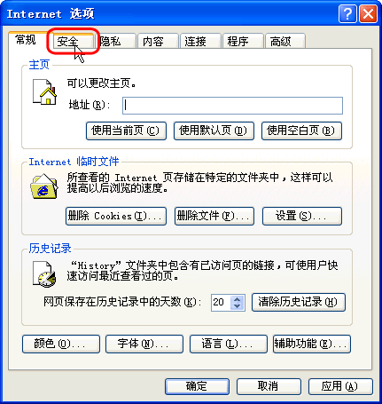
步骤三：选择“Internet”，如下图所示：
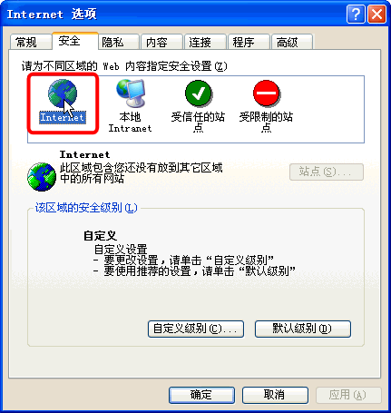
步骤四：点击“自定义级别”，如下图所示：
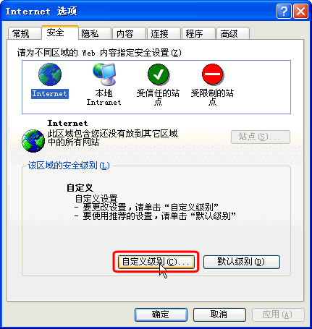
步骤五：将设置中的“下载已签名的ActiveX控件”设为“提示”或“启用”，如下图所示：
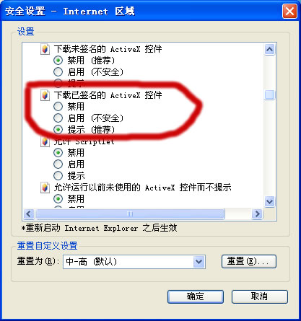
步骤六：将设置中“运行ActiveX控件和插件”设置为“启用”，如下图所示：
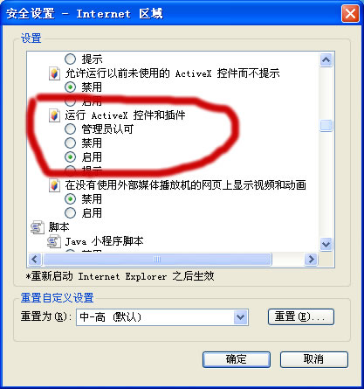
步骤七：点击底部的“确定”按钮保存设置，点击“确定”按钮后如果出现“确实要修改区域的设置吗”的提示时选择“是”，如果您的电脑安装有杀毒软件或网络安全软件的话可能还会有如下图所示的风险提示，请选择“允许本次操作”。
步骤八：以上步骤操作完成后重新刷新页面。
- 问：步骤五中视频预览区域显示为黑屏怎么办？
答：如果您第一次进入照片采集页面时视频预览区域显示正常，再次进入该页面时显示黑屏，请关机重启电脑后再重新进入系统。如果您第一次进入照片采集页面时即显示黑屏，那可能是您的摄像头和“网上人员复核数据采集控件”存在不兼容的情况，请更换其他摄像头。
- 问：如果我的电脑安装有多个摄像头，如何在不同的摄像头之间进行切换？
答：系统默认使用第一个摄像头作为图像采集设备，如果您的电脑同时安装有多个摄像头并想切换到其他摄像头，请进入Windows的“设备管理器-》图像处理设备”中将需要使用的摄像头启用，将其余的摄像头停用，如下图所示：
